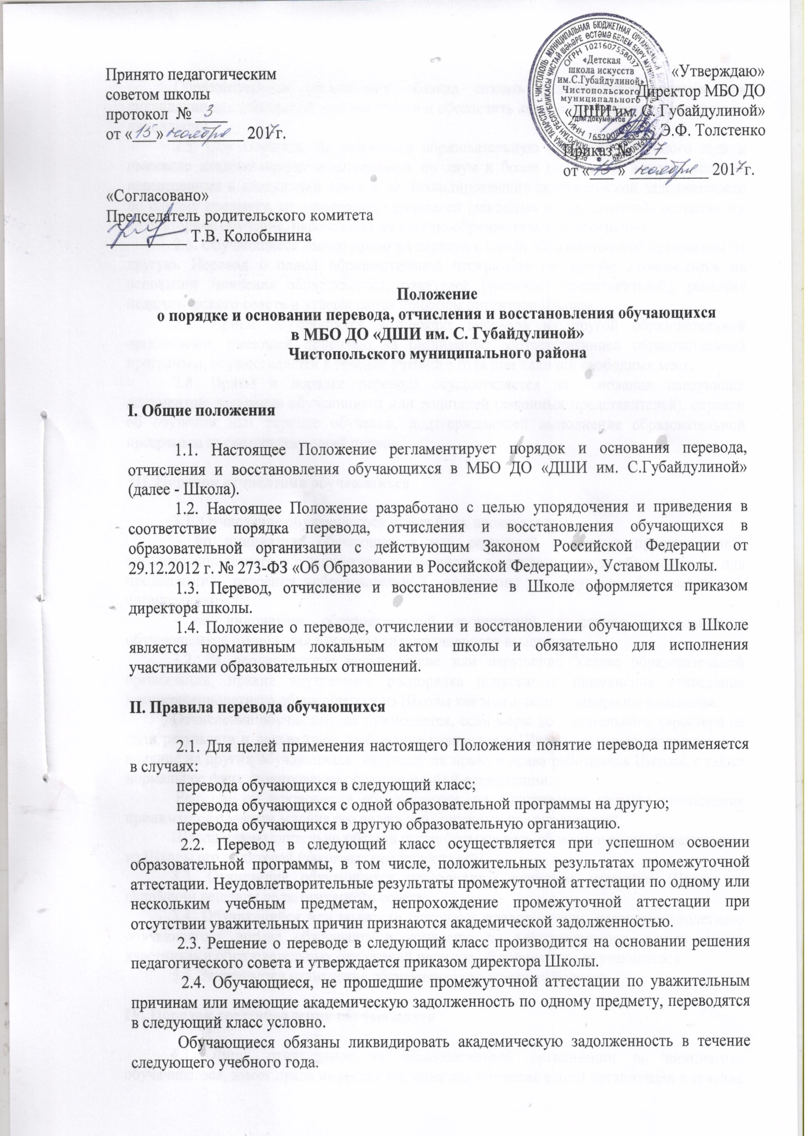
Образовательная организация обязана создать условия обучающимся для ликвидации академической задолженности и обеспечить контроль за своевременностью ее ликвидации.
2.5. Обучающиеся, не освоившие образовательную программу учебного года и имеющие академическую задолженность по двум и более предметам, а также условно переведенные в следующий класс и не ликвидировавшие академической задолженности по одному предмету, по усмотрению родителей (законных представителей) оставляются на повторное обучение, переводятся на другую образовательную программу.
2.6. Обучающиеся имеют право на перевод с одной образовательной программы на другую. Перевод с одной образовательной программы на другую производится на основании заявления обучающегося, родителей (законных представителей), решения педагогического совета и утверждается приказом директора Школы.
2.7. Прием обучающихся в порядке перевода из другой образовательной организации, имеющей лицензию на реализацию соответствующей образовательной программы, осуществляется в течение учебного года при наличии свободных мест.
2.8. Прием в порядке перевода осуществляется на основании следующих документов: заявления обучающихся или родителей (законных представителей), справки об обучении или периоде обучения, подтверждающей выполнение образовательной программы за соответствующий период.

III. Порядок отчисления обучающихся

3.1. Отчисление обучающегося может быть произведено:
- в связи с получением образования (завершением обучения);
- по инициативе обучающегося или родителей (законных представителей) несовершеннолетнего обучающегося, в том числе, в случае перевода обучающегося для продолжения освоения образовательной программы в другую образовательную организацию;
- по инициативе образовательной организации, в случае применения к обучающемуся отчисления как меры дисциплинарного взыскания;
- по обстоятельствам, не зависящим от воли обучающегося или родителей
(законных представителей) несовершеннолетнего обучающегося, в том числе в случае ликвидации организации, осуществляющей образовательную деятельность.
3.2. За неоднократное неисполнение или нарушение Устава образовательной организации, правил внутреннего распорядка допускается применение отчисления несовершеннолетнего обучающегося из Школы как меры дисциплинарного взыскания.
Отчисление обучающегося применяется, если меры воспитательного характера не дали результата и дальнейшее пребывание учащегося в Школе оказывает отрицательное влияние на других обучающихся, нарушает их права и права работников Школы, а также нормальное функционирование образовательной организации.
Решение об исключении обучающегося, не получившего полного образования принимается с учетом мнения его родителей (законных представителей).
Школа незамедлительно обязана проинформировать об исключении обучающегося из Школы его родителей (законных представителей).
3.3. Отчисление обучающихся производится приказом директора Школы на основании решения педагогического совета.
3.4. Обучающийся или родители (законные представители) несовершеннолетнего обучающегося вправе обжаловать в комиссию по урегулированию споров между участниками образовательных отношений решение об отчислении обучающегося.
3.5. Запрещается отчисление обучающихся во время их болезни.

IV. Порядок восстановления обучающихся

4.1. Лицо, отчисленное из образовательной организации по инициативе обучающегося, имеет право на восстановление для обучения в этой организации в течение одного года после отчисления из нее при наличии в ней свободных мест и с сохранением прежних условий обучения.
4.2. Школа вправе принимать решение о восстановлении (зачислении) обучающегося после проведения контрольного прослушивания (просмотра) с целью определения уровня его подготовки.
4.3. Зачисление обучающегося производится приказом директора на основании решения педагогического совета.
4.4. Обучающиеся, восстановленные в образовательной организации, обязаны погасить академическую задолженность, если таковая имела место.

V. Заключительные положения
5.1. Срок действия данного Положения не ограничен.
5.2. Настоящее положение может быть изменено и дополнено
5.3. При изменении нормативно-правовых документов, регламентирующих деятельность образовательной организации, поправки в Положение вносятся в соответствии с установленным порядком.
5.4. Все изменения и дополнения к настоящему Положению подлежат принятию педагогическим советом школы, утверждению директором школы.

